**ИЗО, 2 класс**

31 января 2023 г.

**Тема урока:** Изображение характера человека: мужской образ.

**Выполните практическое задание:**

*на альбомном листе (красками, цветными карандашами)*

**- изобразить злой сказочный мужской образ (Бармалей, Кащей Бессмертный, Карабас-Барабас, Колдун и другие)**.

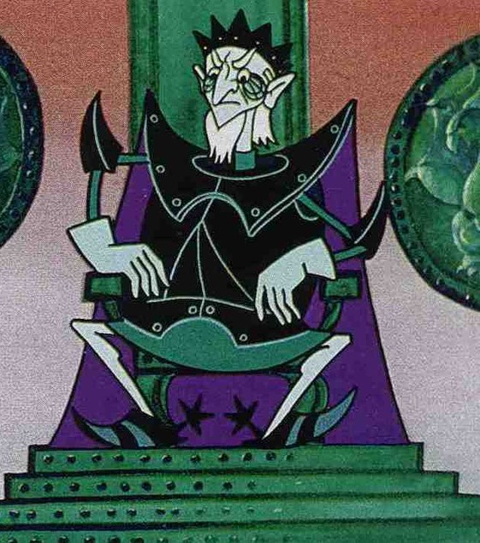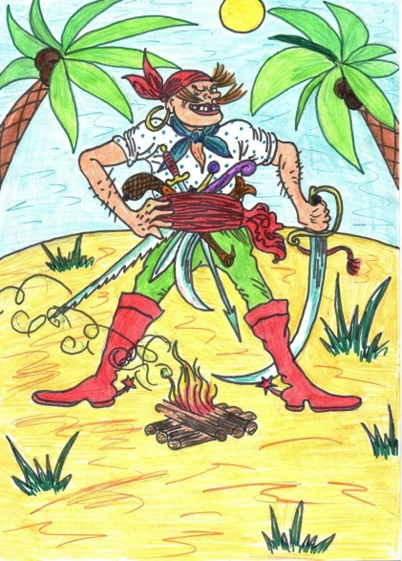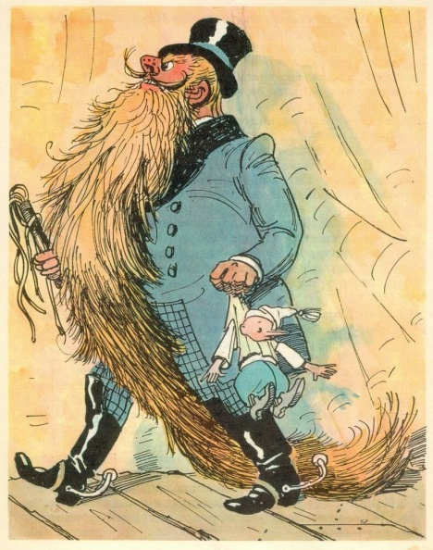

*Работы принести на следующий урок.*

**Успехов!**

***С уважением Новьюхова Е.Л.***